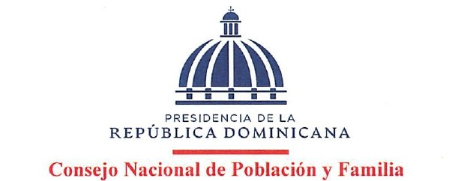

Durante el mes de febrero de 2024, no se realizó ningún proceso bajo la modalidad “Pago a Proveedores”

